Древнее Двуречье

1 вариант

1. Сходными природно-климатическими условиями для древних Двуречья и Египта являются
1) ливневые дожди  2) труднопроходимые джунгли | 3) разливы рек  4) каменистые почвы

2. Древнее Двуречье – это страна, находившаяся
1) на северо-западных границах Египта между реками Тигр и Евфрат
2) в нескольких сотнях километров к северо-востоку от Египта между реками Тигр и Евфрат
3) в нескольких сотнях километров от Египта между реками Нил и Тигр
4) к востоку от Египта между Красным морем и рекой Евфрат

3. В Древнем Двуречье
1) возводили храмы с высокими колоннами
2) изобрели пурпурную краску, добываемую из моллюсков
3) возникла клинопись
4) изобрели компас

4. Какое суждение является верным?
1) Материалом для письма в Двуречье служили папирусные свитки.
2) Жители Древнего Двуречья первыми начали делить час на 60 минут.
3) Самыми крупными городами в Двуречье были Фивы и Мемфис.
4) Основным строительным материалом в Древнем Двуречье служило кедровое дерево.

5. Что было написано на черном камне при жизни Хаммурапи?
1) законы | 2) сказки | 3) загадки | 4) правила

6. Какое из представленных изображений характеризует Древнее Двуречье?
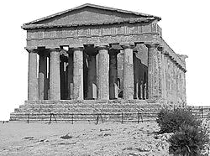  1)  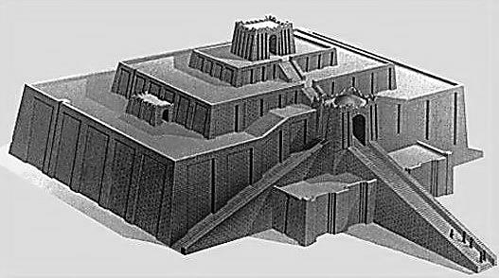 | 2) | 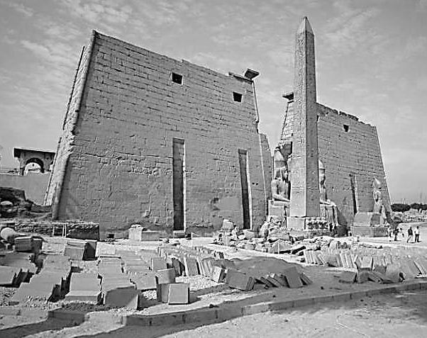  3) | 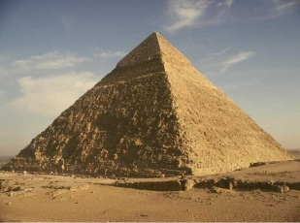  4)

7. Древневавилонские законы
1) отменяли рабство
2) устанавливали равенство всех людей в государстве перед законом
3) запрещали деятельность ростовщиков
4) защищали жизнь и имущество свободного населения

8. Установите соответствие между именами, названиями и их значениями.
Имя, название | Значение
А) Иштар  Б) Вавилон  В) Шамаш | 1) богиня плодородия и любви в Древнем Двуречье  2) бог солнца, вручивший царю Хаммурапи жезл – знак власти над людьми  3) город, победивший в борьбе за господство в Двуречье

Образец ответа:
А- ____
Б - ____
В - ____

9. Расположите в хронологической последовательности следующие события.
1) изобретение клинописи
2) законы Хаммурапи
3) объединение почти всего Двуречья вокруг Вавилона

Древнее Двуречье

2 вариант

1. В Двуречье в отличие от Египта
1) был жаркий климат  2) зимой шли ливневые дожди | 3) происходили речные разливы  4) почва была каменистой

2. Государство Древнего Двуречья появилось
1) примерно 5 тысяч лет назад, значительно раньше Египта
2) примерно 4 тысячи лет назад, значительно позже Египта
3) примерно 5 тысяч лет назад, приблизительно в то же время, что и в Египте
4) примерно 4 тысячи лет назад, значительно раньше Египта

3. Жители Двуречья возводили своим богам храмы в виде
1) скальных пещер  2) ступенчатых башен | 3) зданий с колоннами  4) высоких каменных пирамид
4. Какое суждение является верным?
1) Вавилонские купцы привозили в Двуречье много зерна.
2) В качестве женского божества природы жители Двуречья почитали богиню Исиду.
3) Жители Древнего Двуречья считали число 60 священным.
4) В отличие от египтян жители Двуречья пользовались алфавитом.

5. Как называют человека, который дает в долг деньги или какое-либо имущество за дополнительную плату?
1) рабовладелец | 2) вельможа | 3) ростовщик | 4) шумер

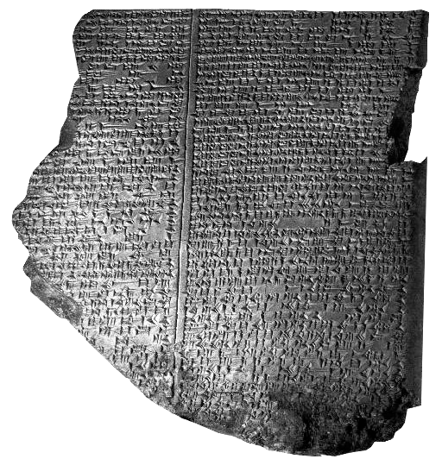
6. Какое из представленных изображений характеризует Древнее Двуречье?
1)  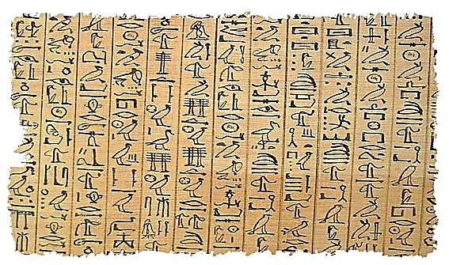 | 2)  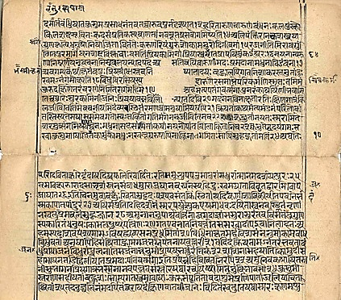 | 3) | 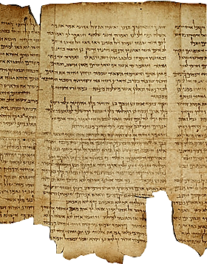  4)

7. Законы царя Хаммурапи
1) запрещали смертную казнь
2) законы закрепляли общественное неравенство
3) законы признавали за рабом право на защиту от побоев со стороны хозяина
4) законы устанавливали за всеми людьми в государстве равные права и обязанности

8. Установите соответствие между названиями и их значениями.
Названия | Значение
А) Ур и Урук  Б) Тигр и Евфрат В) Шамаш и Сина | 1) древние города Двуречья  2) бог солнца и бог луны в Древнем Двуречье  3) реки, давшие название Двуречью

Образец ответа:
А- ____
Б - ____
В - ____

9. Расположите в хронологической последовательности следующие события.
1) изобретение клинописи
2) законы Хаммурапи
3) объединение почти всего Двуречья вокруг Вавилона

